HTML : 章節標題共有六種層次，從 h1 到 h6，通常 h1 代表最大的第一層標題，會用最大的字型顯示，而 h6 則是最小的第六層標題，會用最小的字型顯示。

盡量縮排顯示他的層次

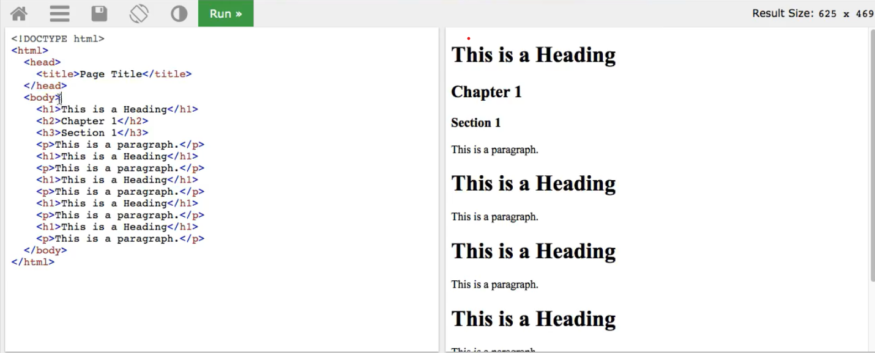

H是標題 h0字體大小跟p一樣但放在p後面不會跳行 (p是跳行)

P是內容

```表示後面要顯示原始碼

code

```

[object](連結) 這可以使object點了就可以超連結

VScode terminal

cd 資料夾路徑名稱/ : 切換到那個資料夾

pwd : 查看目前資料夾路徑

ls –A : 顯示隱藏檔

git是版本管理軟體

git clone + 連結: 可以把網站的儲存庫資料丟到VS裡面(存在目前資料夾路徑)

git add –A : 把所有資料加進儲存庫

git commit –m ”content” : 加一個訊息到儲存庫顯示頁面

git push oringin main : 把所有專案推到網站上 (可能要輸入那個網站的帳密)